Jméno: ....................................................
PL - Od každého trochu
1. Doplň příslovce
jem__, vědom__, skrom__, soukrom__, tem__, tajem__, střídm__, krkolom__, zřejm__, význam__, rozum__, strm__, upřím__, příjem__, dojem__, sebevědom__

2. Podstatná jména v závorkách doplňte do správných tvarů (použijte i Pravidla českého pravopisu)
Banány se k nám dovážejí z (Nikaragua) ________________ .
Kateřina Veliká si dopisovala se všemi významnými vzdělanci Evropy, dokonce i s (Voltaire) ________________ .
Navštívil jsem sousedku a ke svému úžasu jsem se tam potkal s panem (Dumas) __________________ .
Vy jste snad o (Jan Amos) __________________ nikdy neslyšeli!
Co jste četli od (Tolstoj) ________________ ?
S panem (Vajo) ____________ jsme si ráno v parku popovídali.
Od (Olymp) ______________ foukal každé ráno příjemný vánek.
Dnes se budeme učit o (adjektivum) _______________ .
Z (turné) __________ po Čechách se vrátili s velkou slávou.
Zapomněl jsem se nechat přeočkovat proti (tetanus) ________________ .

3. Rozhodni, zda je zvýrazněné slovo příslovce nebo předložka a dokonči tajenku
 | 6 | 7 |  | 6 | 7
Řekla mi, že jsem úplně vedle. | J | K | Dal gól v zápase proti Rusům. | J | R
Bydlela mimo centrum. | Ě | E | Oblékl si svetr rubem nahoru. | V | R
Sedla si uprostřed. | V | L | Přišla kolem páté. | E | A
Má chalupu nedaleko Dobrušky. | I | Y | Pojedu jen někam blízko. | L | N
Zastav se, až půjdeš okolo. | T | Z | Bydlím naproti. | Ý | Ů

TAJENKA: Žádný člověk není takový hlupák, aby nedosáhl úspěchu aspoň v jedné věci, když ................................ . (Leonardo da Vinci)

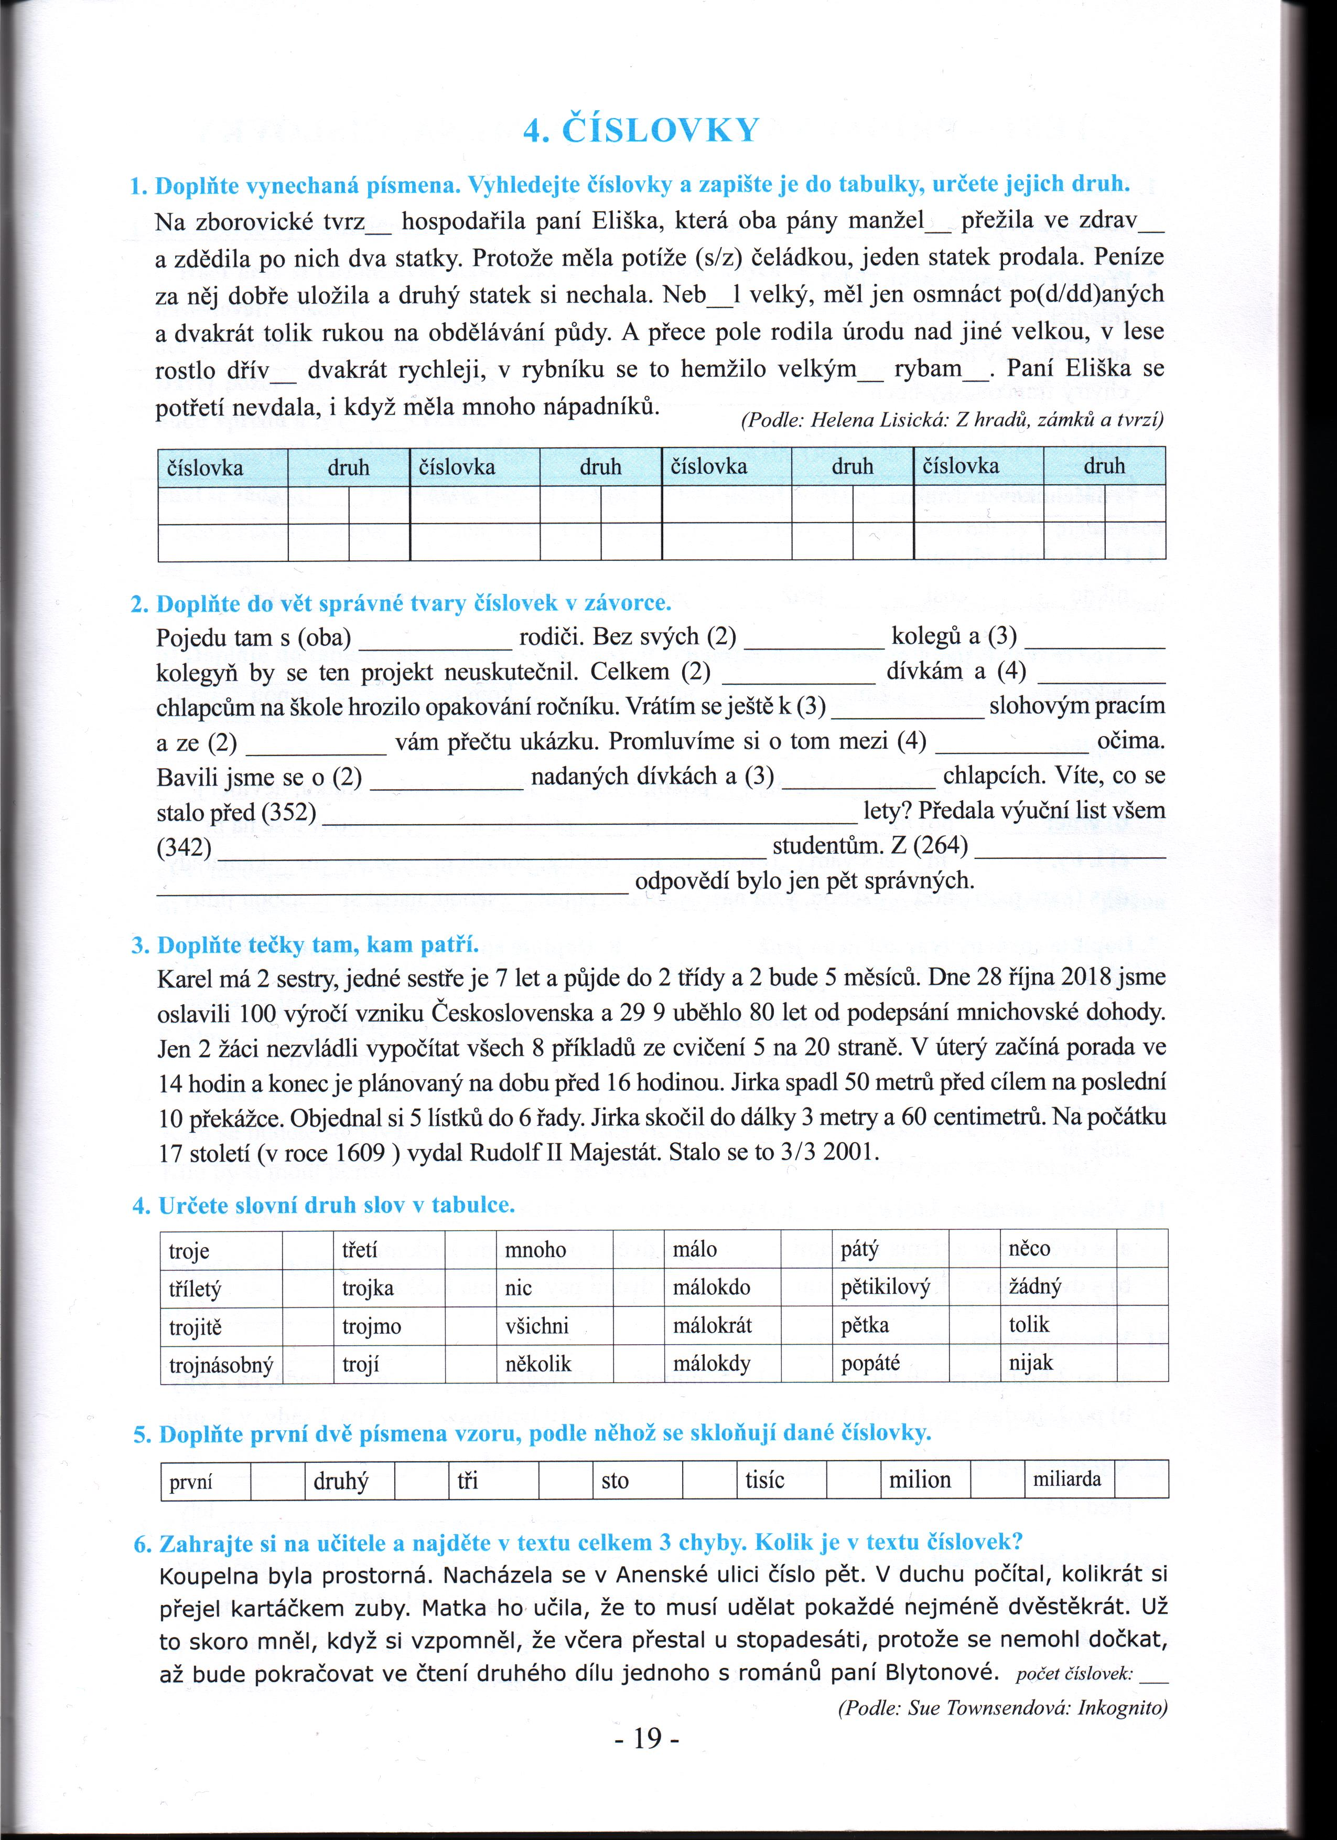
4. Doplň správné tvary číslovek

5. Doplň správně tečky za číslovky řadové

6. Nahraď slovesa vhodnými citoslovci.
Policista v sebeobraně vystřelil po prchajícím násilníkovi. __________________
Buďte zticha. __________________
Pojďme na ně. ___________________
Kostelní zvony hlasitě bijí. _____________________
Žába skočila do louže. ______________________
Větev pode mnou praskla. ______________________
Koza v chlívku mečela. ______________________
Budík právě zazvonil. _____________________

